日照交通发展再生资源有限公司治理及管理架构
公司设有四个中心：行政中心、财务中心、信息中心和业务中心
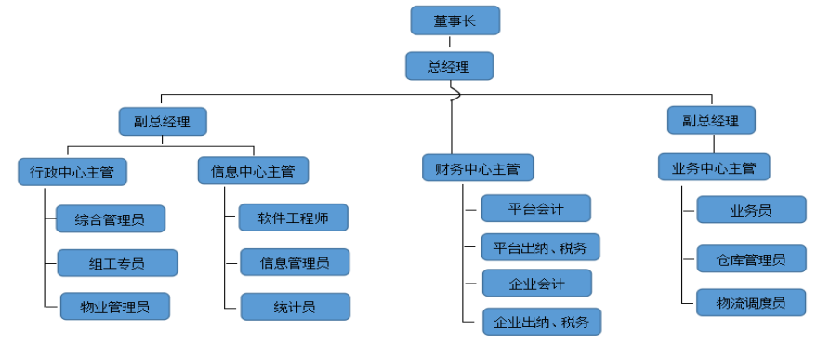
日照交通发展再生资源有限公司组织架构设置

